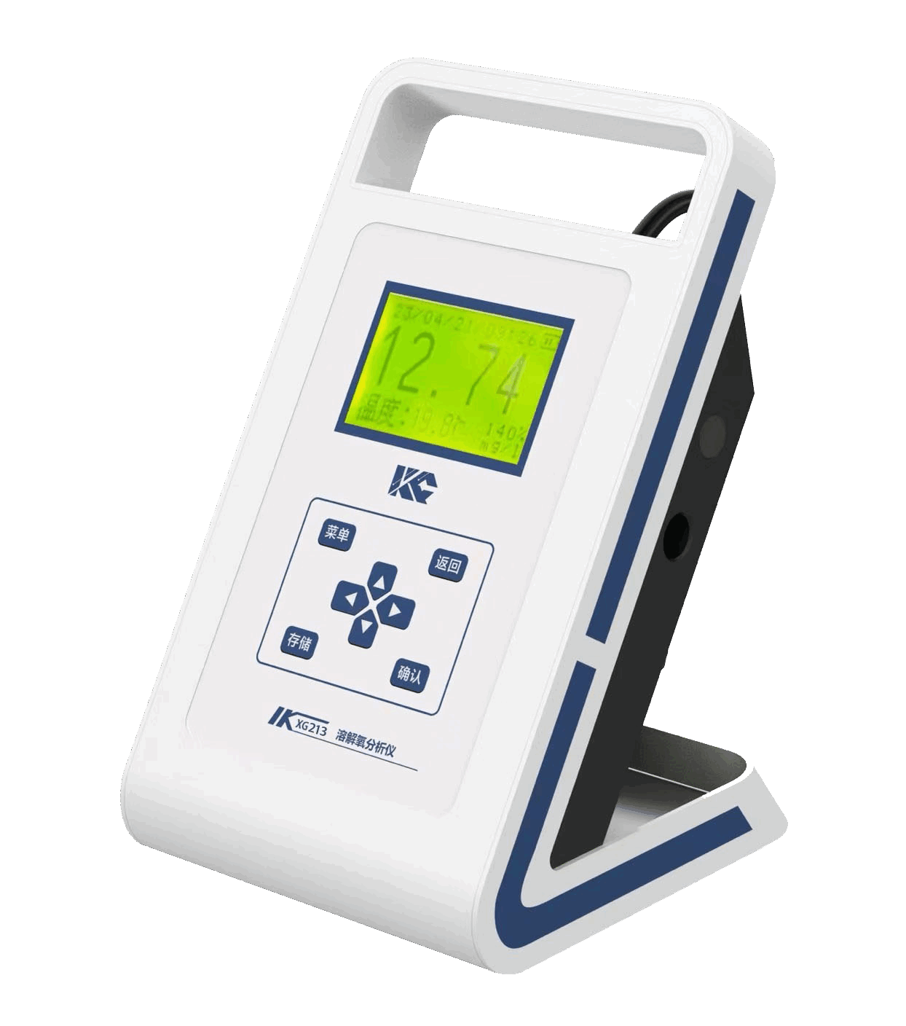
XG213 便携式溶解氧分析仪

XG213 型 便携式溶解氧分析仪是功能强、使用方便的一款高精度微克级便携式分析仪器。适用GB/T12157-2022、HJ506-2009标准的要求，中文显示、中文菜单引导使操作极为方便，具有功能多、测量精度高，携带方便等特点。可用于各行业溶液中微量溶解氧的测量。

主要特点
- 高精度测量电极，响应时间短、测量稳定、耐高温
- 采用先进的贴片工艺及一体化设计，高集成度电路设计稳定耐用
- 先进的单片机技术、性能高，功耗低
- 24位A/D信号采集,测量精度高，准确可靠
- 中文菜单式操作，易于理解，操作快捷方便
- 数据循环存储功能，自动清除溢出数据，操作简单，查询方便，断电数据存储10年以上
- 连续使用时间长，充满电后可长达8小时测量
- 外形小巧美观，便于携带
技术指标
显 示：128×64点阵液晶，中文显示
测量范围：0.00～100μg/L
100～1000 μg/L
1.0～20.00 mg/L（自动切换）
分 辨 率：0.01μg/L（0.00～100μg/L）
0.1μg/L（100～1000μg/L）
0.01mg/L（1.0～20.00mg/L）
重 复 性： ≤1% W
响应时间： T90＜20s（25℃）
温补范围：（0～60）℃
水样温度：（5～45）℃
水样流速：（ 400～800）mL/min
环境温度：（5～45）℃
环境湿度： ≤85%RH（无冷凝）
水样压力： ＜0.3Mpa
供电电源： AC220V±10% 50Hz±10%
功 率： ≤0.5W
外形尺寸： 175mm×150mm×310mm
重 量： 2.3kg

